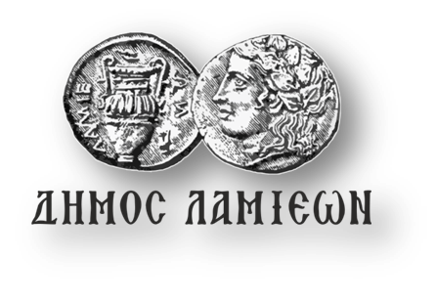  ΠΡΟΣ: ΜΜΕ | ΔΗΜΟΣ ΛΑΜΙΕΩΝ  Γραφείο Τύπου  & Επικοινωνίας  Λαμία, 24/10/2018
«Γλυκό του κουταλιού» στο Δημοτικό Θέατρο
από τους μαθητές του 4^{ου} Λυκείου

Ο Δήμος Λαμιέων και το 4^{ο} Γενικό Λύκειο Λαμίας παρουσιάζουν την κωμωδία «Γλυκό του κουταλιού» του Οδυσσέα Γκοτζαμάνη και σκηνοθεσία της Γιάννας Φουντούκη το Σάββατο 27 Οκτωβρίου 2018 και ώρα 21.00 στο Δημοτικό Θέατρο Λαμίας.
Πρόκειται για ένα διαχρονικό ταξίδι στην ιστορία και στην μουσική μας παράδοση μέσα από μυθοπλασία που σέβεται την ιστορική πραγματικότητα. Μια σύνθεση του κωμικού με το δραματικό στοιχείο, όπου παρουσιάζεται η αέναη πορεία της Ελλάδας και των Ελλήνων στον χρόνο.
Τους ρόλους υποδύονται οι μαθητές και οι μαθήτριες:
Βαγγέλης Ανταχόπουλος, Νίκος Γιόφτσος, Δημήτρης Ευθυμίου, Θώμη Ζαγγανά, Ευθυμία Λιάκου, Αλεξάνδρα Πάνου, Καλλιόπη Τσιμπονίδη, Μαρία Αγγελή, Αθανασία – Μαρία Αγγελή, Ερμιόνη Αργυροπούλου, Χριστίνα Γεμενή, Κατερίνα Καραχάλιου, Εύη Κόντου, Αποστολία Κοσμά, Δήμητρα Κούτρα, Ιωάννα Κρούπα, Μυρτώ Κύρκου, Ματέο Μούχο, Βάσια Πανοπούλου, Βαγίνα Τζουραμάνη, Άννα – Μαρία Χαλβαντζή, Έβελιν Χρηστίδη, Αναστασία Χριστοπούλου, Μαρία Χριστοπούλου, Ανδρεανή Αναγνωστοπούλου, Παναγιώτα Ζαλαώρα, Αναστασία Κατσίμπα και Ασημίνα - Αικατερίνη Παπαναστασίου.
Η είσοδος για το κοινό θα είναι ελεύθερη.
Από το Γραφείο Τύπου

